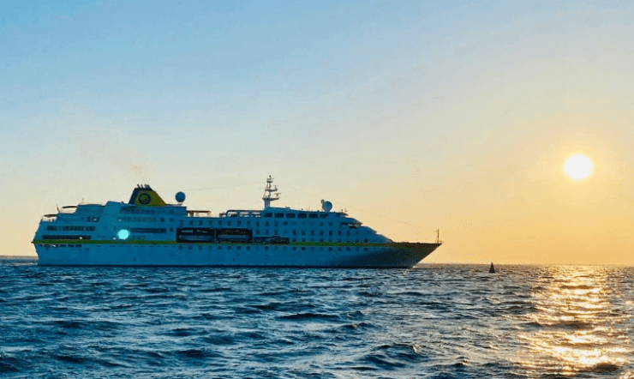
M/S Hamburg
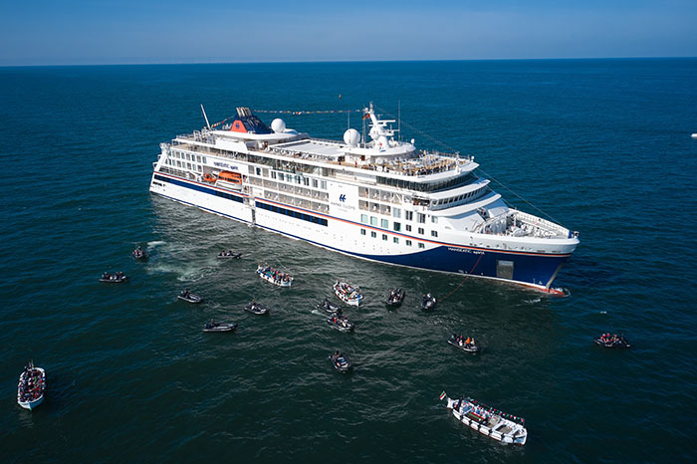
M/S Hanseatic Spirit
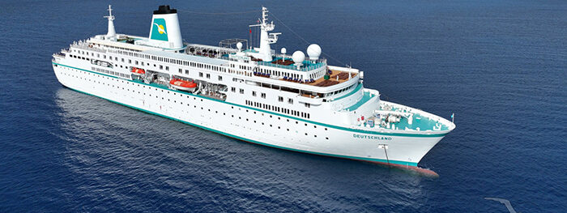
M/S Deutschland

Betreuung Kreuzfahrtschiffe
Seit inzwischen mehr als 10 Jahren, betreuen wir Kreuzfahrtschiffe die in List vor Sylt auf Reede liegen.
Wir sichern die Hafenanlage gem. ISPS-Code, regeln die Zutrittskontrolle zu den Tenderbooten, führen Gepäck- und Lieferkontrollen durch und stehen den Passagieren mit Rat und Tat zur Seite.
Natürlich gehört hierzu auch die enge Zusammenarbeit mit dem Hafenamt (PFSO) und weiteren Sicherheitsorganen (wie z.B. Polizei und Zoll).

